BALÁZSI DÉNES
ZSÚPFEDÉS A NYIKÓMENTÉN
Az épületek növényi szárral való fedésének története visszanyúlik
az őskorba.¹ A növényi fedőanyagok közül a magától termő nád és sás,
valamint a termesztett gabonafélék cellulóztartalmú szalmás része hosz-
szú időn át kiváló nyersanyagnak bizonyult.
A mocsaras síkságokon, a folyók árterületein főként a nádfedés, a
lápoktól távolabbi domb- és hegyvidékeken pedig a szalmafedés ural-
kodott,² bár sokfelé a nád mellett megtalálhatjuk a szalmát is,³ sőt a
kettő kombinációjával szintén találkozunk.
Erdélyben a szalmafedés két formája ismeretes. A teregetett szal-
mafedél volt általános a Körösök vidékén⁴ és Kalotaszegen,⁵ de már a
Szilágyságban⁶ megritkult a felkötözött zsúppal szemben. Erdély dél-
nyugati⁷ és keleti vidékein, például a Székelyföldön⁸ szintén a zsúpos
szalmafedés dívott. Adatközlőim⁹ nem emlékeznek arra, hogy a század
elején Székelyudvarhely környékén lett volna terített szalmafedeles
épület; az egykori rajzok és fényképek sem ábrázolnak ilyen fedést.¹⁰
Ezzel szemben a lépcsőzetes és a sima fedélhéjazatos zsúpfedél egya-
ránt ismeretes volt. Csíkban Vámszer Gézától a lépcsőzetes zsúpfedél-
ről olvashatunk,¹¹ az Udvarhely környéki zsúpfedés leírásával viszont
még adósok vagyunk. Alább ezt a hiányt szeretném pótolni.¹²
Kutatási területem központi része a Fehér-Nyikó felső szakaszának
vidéke, de összehasonlításul a szomszédos Sóvidéken, valamint a Nagy-
Küküllő felső szakaszának néhány falujában végzett megfigyeléseimet
is felhasználom.¹³
1. Az itteni éghajlati viszonyokra jellemzőek a hosszú, kemény te-
lek, a bőséges csapadék és az erős viharok. Ezért volt célszerű a meleg
szalmafedél, ehhez viszont szükség volt az időjárásnak ellenálló zsúpra,
valamint a rozskévék szilárd, tartós felkötözésének sajátos helyi meg-
oldásaira. A zord időjárást és a gyenge minőségű hegyvidéki talajt
egyaránt jól bírta a kenyérgabonaként termesztett rozs, szalmája pedig
a zsúpfedésre is megfelelő nyersanyagot kínált.
A zsúp egyenesszálú szalma, amelyet összekötve házfedésre hasz-
nálnak. Bátky Zsigmond utal a „zsúp” szó német eredetére. A vidé-
künkön uralkodó zsúpfedél sima fedélhéjazatával szintén németes for-
ma, de a csomózó felkötözés – Bátky szerint – szláv eredetre mutat.¹⁴
Így nálunk egy mindkét módszer előnyeit egyesítő zsúpfedési technika
alakult ki, ami valószínűleg azzal magyarázható, hogy a helyi lakosság
a fenyőáru fuvarozása és árusítása közben, valamint a kézi cséplés
idényeiben messze földet bejárt, sok tapasztalatot, megfigyelést gyűj-
tött, majd ezeket itthon kamatoztatta.
Zsúpfedésre vidékünkön rozsszalmát használtak. A rozstermesztés
csökkenése folytán szokássá vált az elvegy, vagyis búzaszalmával ve-
gyes fedés, később kizárólag a búzaszalma, de ez utóbbiak csak szór-
ványosan, elsősorban javításra. Elvétve a nádfedél is megjelent, de csak
az utóbbi időben, a rozsvetések csökkenése és a kézi cséplés kiszorulása
után.
A zsúpkészítés céljaira is vetett őszirozs nemcsak jobban eresztett,
hanem szálasabb is volt. A zordabb havasi fennsíkon is jól megtermett,
átlagmagassága 130 cm, de elérhette a 170-et is. Az ebből készült
zsúpkéve három lécsort is átért, anélkül hogy a léceket túl sűrűn kel-
lett volna elhelyezni. Tavaszrozzsal is fedtek, ha az őszi vetés kifagyott,
ám ennek szalmája vékonyabb és rövidebb volt.
A rozsot lehetőleg tiszta földbe vetették. A régi hármashatár (há-
romfordulós) rendszerben a megpihent, majd kétszer szántott (ugarolt
és forgatott) földet érett istállótrágyával trágyázták. Az ilyen talaj nem
termett gyomot; ha mégis igen, akkor tavasz vége felé kigyomlálták,
mert ha pl. a disznósaláta (saláta, Lactuca L.) a zsúpban maradt, el-
rothasztotta a fedelet. A tövist (szerbtövis, Xantium spinosum) már csak
azért is irtották, mert kellemetlen volt miatta a kézi (sarlós) aratás, fő-
képp pedig azért, mert elnyomta a rozsot a növekedésben.
2. Régen cigánysarlóval¹⁵ arattak, és a rozs tövét összeütve, bütüs
(egyenes végű) kévéket kötöttek. A zsúpfedélnek valót később, a kaszá-
val való aratás elterjedése után is mindig sarlóval vágták, hogy tiszta
és ép szalmát nyerjenek.
A zsúpnak való kévéket a cséplőgép megjelenése után is kézicsép-
pel csépelték ki. Ez a cséplés annyiban különbözött a kenyérgabonának
szánt rozs cséplésétől, hogy nem szalmázták ki, vagyis nem csépelték
agyalva (felállítva), hogy ne törjön össze a szalmája. Ha esetleg ki is
bontották, miáltal a csép a kéve közepe táján lévő szálak kalászait is
elérte, cséplés után visszakötötték saját kötelébe. A kenyérrozs cséplése
könnyebben ment, mert a lerakott kévét forgatás és elverés után elráz-
hatták, s ezzel be is volt fejezve, a zsúpnak valót viszont négyszer-
ötször is kellett forgatni, hogy szemei a szalma összetörése nélkül is ki-
verődjenek. Az Alsó-Nyikó mentén „abban az esetben nem agyalnak,
ha rozskévékből tetőzsúpot... akartak tartalékolni... A zsúpnak ha-
gyott kévéket a lecséplésük után az ágyásból egyik kezükkel megfogva
felemelték, fejjel lefelé fordították, s a másik kezükkel a kalászok közt
maradt gabonaszemeket kirázogatták, majd száradás végett a csűrös-
kertbe, udvarra bütüre (tövükre) állítva kirakták.”¹⁶
A rozsszemek minél jobb kiverése nemcsak a kenyérgabonával való
takarékosságból fakadt, hanem a fedél tartóssága végett is nagyon fon-
tos volt: ha szem maradt a zsúpban, akkor az egerek elrágták a kötele-
ket, és a kévék lesuvadtak (lecsúsztak).¹⁷
Zsúpnak általában egyenlő nagyságú kévéket kötöttek, hiszen a fe-
dél csak így lett egyenletesen sima felületű, gödrök és bemélyedések
nélküli. Falvanként és vidékenként némi eltérést észlelhetünk, bár meg-
különböztető elnevezéssel alig találkozunk. A legáltalánosabb a zsúp
név használata. Székelypálfalván és Szencseden a fedőzsúp névvel is ta-
lálkoztam. A Szinte Gábor feljegyzésében előforduló pemete szót ’fedő-
kéve’ értelemben az általam megkérdezett zsúpfedő mesterek sem is-
merték.
Egyik-másik faluban a fedél alsó szegélyére fokosabb (vastagabb):
aratott kéve vastagságú vagy majdnem, olyan átmérőjű zsúpot illesztet-
tek. Az aratott kéve cséplés után 25–35 cm közt váltakozott, s néhol
ezt osztották kettőbe, hogy így két eszterhéjzsúpot nyerjenek belőle. A
vastagabb eszterhéjzsúpoknak az volt a szerepük, hogy ellenálljanak a
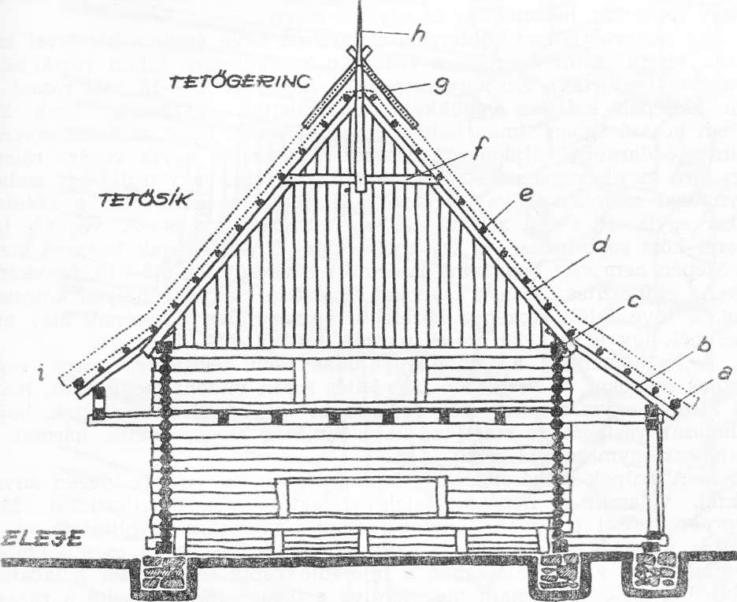
1. Hegyi A. Ferenc (Székelyszentlélek) zsúpos csűrének metszete: a) első léc,
b) vízvető, c) koszorúfa, d) szarufa, e) léc, f) kakasülő, g) kalótya, más szóval ka-
locsa, kaloda, pózona vagy csákja, h) gyaka vagy karó, nyárs, csóva, merekje és
i) eszterhéj, csöpögés vagy kivetés
meredek fedél felső részéről alácsúszó-gördülő hó- és jégtömegnek. Az
alig 10–15 cm átmérőjű fedőzsúpokra már nem várt ilyen nehéz fel-
adat, mert az eső és a hó csak tovasiklott a felületükön. Mivel a zsú-
pok felrakását – akárcsak a zsindely- és cserépfedést – alulról fölfelé
haladó sorban végezték, a legalsó eszterhéjzsúpok sorára „épült rá” a
következő zsúpkévék sora, s így az alsó sor az egész zsúpfedél alapja
volt. Ez a sor a régi meredek tetősíknak enyhe kihajlást adott, vagyis
a vízvezető egyszersmind kecsessé tette a karcsú, magas tető vonalát (1b.
rajz).
A szegőzsúp nevet körzetünkben Pálné-tanyán (Farkaslaka) hal-
lottam. Itt a tetőéleket fedték be az eszterhéj zsúp vastagságú szegő-
zsúpokkal. Terepjárásaim alkalmával Székelypálfalván láttam egy, a
szakirodalomban fejeszsúpnak nevezett¹⁸ változatra emlékeztető kéve-
formát is; ezt a fedélsíkon támadt lyukak betömésére használták, de kü-
lön elnevezés nélkül.
A zsúpok vastagságának pontos méretei nem voltak, nem is lehet-
tek, hiszen átmérőjük a fedél óhajtott vastagságától, az aratott kéve
átmérőjétől vagy a mester szokásától függött. Egy aratott kévéből a
mester egy, két vagy több összemarékkal vett egy zsúphoz: így osztott
el egy kévét két, három vagy öt egyenlő részre.
Az eszterhéjzsúpot többnyire az aratott kéve eredeti kötelével kö-
tötték vissza. Ettől eltérően a fedőzsúp megkötésére külön rozskötelet
sirítettek (sodortak). Ezt úgy végezték, hogy kb. 15–15 szál rozsot a
már kicsépelt kalászos végükkel szembedugtak egymással. Ezek kb.
15 cm hosszúságban simán fedték egymást, azért, hogy az összecsavarás
után egy darabbá váljanak. Az összedugott szálak egyik végére rálép-
tek, és a másik végét a két tenyerükkel sodorták, vagy pedig két ember
egymással szemben állva dolgozott. Ha egyedül készítette a kötelet,
akkor egyik 15 szálat a hóna alá szorította, hogy a másik végét a te-
nyerei közt sodorhassa. Az így nyert kötél egy darabnak tetszett, mert
a közepén nem volt bog, mint az aratott kéve kötelén (38–40. fénykép).
Az előkészítés során a zsúpokat általában csak egy helyen kötötték
meg, a töve felőli részéhez közelebb, hozzávetőleg hosszának alsó ne-
gyedénél; így a kb. 130 cm-es rozst a tövétől 30–35 cm-re.
A Nyikómentén a földön egyáltalán nem készítettek páros vagy
hármas zsúpokat, a lécre való felerősítés során viszont megtörtént, hogy
két kisebb, egymásra helyezett fedőzsúpot egy kötéllel rögzítettek, hogy
a héjazat vastagságát emeljék; ha a simaság megkövetelte, hármat is
rakhattak egymásra (11. rajz).
3. A zsúpok előkészítésének fontos mozzanata volt az idegen anya-
goktól, valamint a nem megfelelő szálaktól való megtisztítása. Míg
megrebögetéssel (rázogatás) inkább csak a szemeket távolították el, a
kirázás már hatásosabb módja volt a megtisztításnak: a cséplő ember
megfogta a kévét a kalászánál, a feje fölé kapta és többször a lábához
(lábbelijéhez) csapta, majd megcserélve a fogást, megismételte a rázást.
A maradék gyomot aztán kézzel kellett kiszedegetni a kévéből. A fej-
lettebb és tökéletesebb tisztítási mód azonban a kifésülés; ez bizonnyal
a zsúpkéve ipari felhasználása óta terjedt el. Kifésülésre zsúpfésűt
(2b. rajz) vagy törekvágó gerebjét használtak. A zsúpfésű a csűr ge-
rezdes sarkában a rovásokba vagy a csűr oldalán a boronafák közé
bevert, illetve a csűr oldal-boronafájába egymástól 4 cm távolságra be-
fúrt arasznyi hosszú, lecsapott végű 6–7 faszeg. A rögzített fésű az
épület tartozéka, ám ismeretes olyan törekvágó gereblyéhez hasonló, de
nyél nélküli fésű is, amelyet a fogsort tartó ágyfa végénél elvékonyítot-
tak, és így a csűr boronafái közé nyomhattak (2b. rajz). Ezt a fésűt
mozgatni lehetett: a boronafák közül kihúzhatták és új helyre, vagy
más épületben az alkalmas résbe ismét beszorították. Fésüléskor a tö-
rekvágó gereblyét is rögzítették: hol a csűrkapura, hol meg a csűr olda-
lára erősítették úgy, hogy fogai függőlegesen álljanak. Valószínű, hogy
a vágógereblye adta a rögzített fésű ötletét.
Ha a szalma nagyon gyomos volt, akkor a kévét kioldották, és tin-
csenként – félmarékkal vagy összemarékkal – a fejénél megfogták,
a kezükhöz közel belecsapták a fésűbe és a szálakat végighúzták, mint
amikor a kendert léhelik. Ha csak a törött szálakat meg a pejvát kellett
eltávolítani, akkor az egész kévét markolták meg a fejénél, a kötélen
alul csapták be a fésűbe, majd maguk felé húzva, alsó feléből kihullt
az idegen anyag. Ugyanezt fordítva is megismételték: most már a tö-
vénél fogva a kéve feje felőli részből fésülték ki a pelyvát, törött szal-
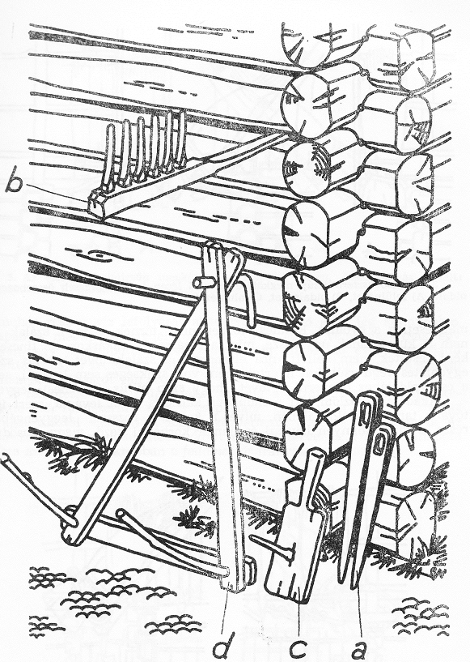
2. A zsúpfedés munkaeszközei: a) zsúpvarrótű vagy fedőtű, b) zsúpfésű, c) föl-
verő vagy visszaverő lapocka és d) zsúpszekér, más néven fedőszekér, sorogja
vagy iszkába
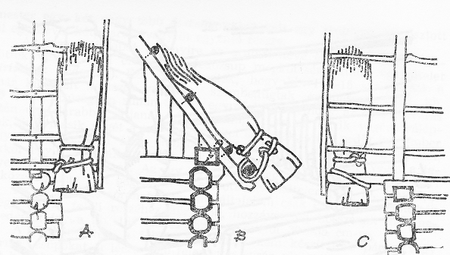
3. Az első eszterhéjzsúp megkötése az első lécen keresztkötéssel, összebogozás
oldalt: A) felülnézet, B) oldalnézet, C) alulnézet
mát, esetleg a gyomot. Fésülés közben nem törnek össze a szálak és
nem is kuszálódnak úgy össze, mint a rázással. Lerakáskor, ha tincsen-
ként fésülték, nem kellett újra elrendezni a szálak tövét, mégis szép
egyenletes végű zsúpokat nyertek; nem volt szükséges sem levágni, sem
a csűr oldalához odaverni a tövét, hogy szép bütüs (egyenes) legyen.
Akadt adatközlőm, aki a zsúpkéve kalászos végét levágta, mert így
tovább tart a fedél. Valóban, mivel a kalász a rozsszál „leggyengébb”
része, a vizet könnyen beveszi és hamar korhadni kezd, megmohosodik.
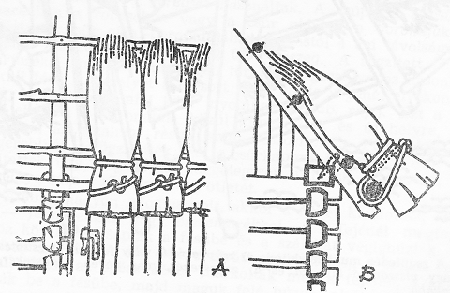
4. A második (és minden további) eszterhéjzsúp megkötése az első lécen,
összebogozás felül: A) felülnézet, B) oldalnézet
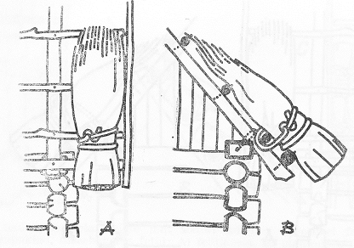
5. Az első eszterhéjzsúp megkötése a második lécen, összebogozás oldalt:
A) felülnézet, B) oldalnézet
A mohás rész a víz lefolyását akadályozza: a hó és a jég könnyebben
rátapad, s megindul a fedél romlása. Mivel ezt a vélekedést csak egy
helyen, egy jó állapotban lévő zsúpos csűr fiatal (43 éves) gazdájától
hallottam, aki a fedést az apjától tanulta, valószínű, hogy egy még nem
általánosult újításról van szó.
A felkötésre váró zsúpkévéket mindig a gazda meg a családja ké-
szítette elő, rendszerint már a csépléskor gondolva a fedésre. Ha az
anyagot mástól vásárolták, akkor közvetlenül a fedés előtt folytak az
előkészületek. Az előkészítés módját a fedél terve és a kévék állapota
szabta meg, s leggyakrabban a fedőmestör irányította.
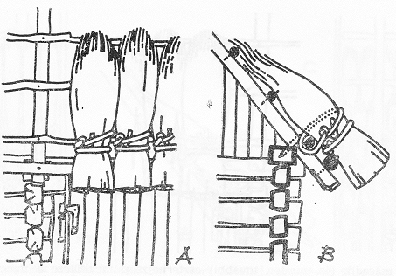
6. A második (és minden további) eszterhéjzsúp megkötése a második lécen,
összebogozás oldalt: A) felülnézet, B) oldalnézet
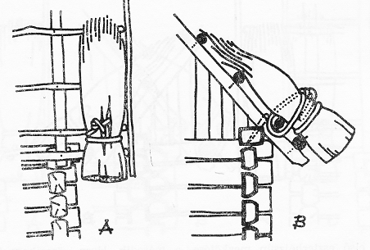
7. Az első eszterhéjzsúp megkötése a második lécen, összebogozás felül. A
kötél összesodort végét a zsúp varrótűbe fűzték és visszadugták a zsúpba: A) fe-
lülnézet, B) oldalnézet
Nagy szárazság idején, vagy ha az aratás és cséplés óta már kiszik-
kadtak, akkor a kévéket megvizezték, hogy a szalma rugalmasabb le-
gyen, a felkötéskor engedjen. A fedés előtt álló épület közelében egy
cseber víz volt elhelyezve; ebbe áztatták a kötélnek való zsúpszalmát,
hogy jól sodorható legyen, bírja a csavarást meg a feszítést, a zsúpok
felerősítésére ugyanis csak kivételesen használtak fűzfaporontyot (vesz-
szőt), újabban pedig drótot.
A Nyikómentén általános szokás volt, hogy a kévék felkötésére már
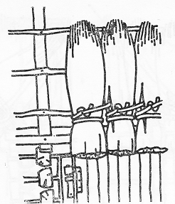
8. A második (és minden további) eszterhéjzsúp megkötése a második lécen,
összebogozás fent, felülnézetben. Mindenik zsúpkötél az előző zsúphoz is rögzíti a
következő zsúpot
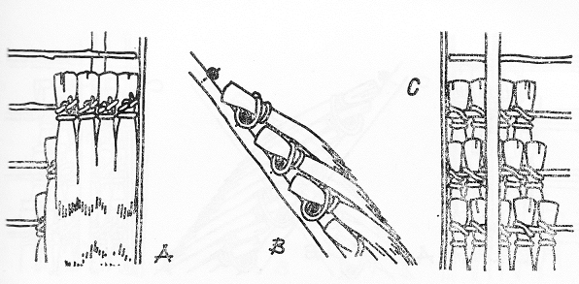
9. A tetősík szimpla fedése lent sodort kötéllel, egyesével felrakott és fel-
erősített zsúpokkal, összebogozás felül: A) felülnézet, B) oldalnézet, C) alulnézet
lent a földön elkészítették a zsúpköteleket, bár gyakori eljárás volt az
is, hogy a felkötésre kerülő zsúp saját szálából fenn a tetőn sodortak
kötelet. Néha ugyanazon fedélen is mindkét eljárást alkalmazták, az
adott helyzetnek megfelelően.
A vastag eszterhéjzsúpok mindenikének külön kötelet sodortak,
lehetőleg a finomabb szálú, hajlékonyabb tavaszrozsból. A beáztatott
rozsból annyit markoltak, hogy a kész kötél átmérője 2–3 cm legyen.
Ezeket a köteleket is a zsúpkéve megkötésénél leírt módon, csak annál
hosszabbra, kb. 2 m-re sodorták. A megsodort kötél magától összecsava-
rodott. Így húzták bele egy nyársba, azt felvitték a tetőre, hogy ott a
mester keze ügyében egy már lekötött zsúpba szúrják. Mások az össze-
sirült köteleket magjába (csomóba) egymásra helyezték, s amikor annyi
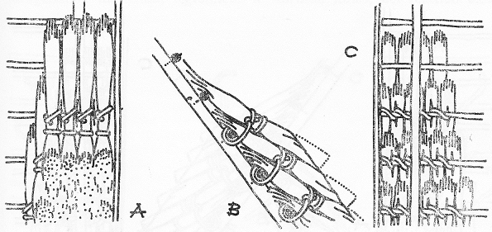
10. A tetősík dupla fedése lent sodort kötéllel, egyesével felrakott és felerő-
sített zsúpokkal, összebogozás oldalt. A bütük menedékes fölverése vagy vissza-
verése után sima fedélhéjazatot nyertek: A) felülnézet, B) oldalnézet, C) alulnézet
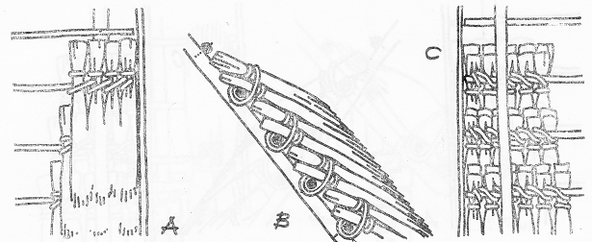
11. A tetősík szimpla fedése lent sodort kötéllel, kisebb páros zsúpokkal:
A) felülnézet, B) oldalnézet, C) alulnézet
elkészült, felölelték, létrán felvitték a tetőre, és ott a mester mellett a
zsúpszekérre, más néven fedőszekérre, sorogjára vagy iszkábára (2d. és
16c. rajz) rakták.
Ha a zsúpok felerősítéséhez hosszú, 8–10 m-es kötelet használtak,
azt két embernek kellett sodornia. A kész kötelet egy bogba, gomojába
göngyölték, vagy ha épp a zsúpfedő mester készítette, akkor a dereka
köré tekerte, majd innen vette le a zsúpkévék „felvarrására”. A kész
zsúpkévéket rendszerint szintén a tető léceire akasztott zsúpszekérre
helyezték. Ha még nem jutottak túl magasra a fedéssel, akkor a zsú-
pokat az egyik segítő hosszúnyelű villával adogatta fel, a másik meg
kivette a villából és a mester keze ügyébe a fedőszekérre tette.
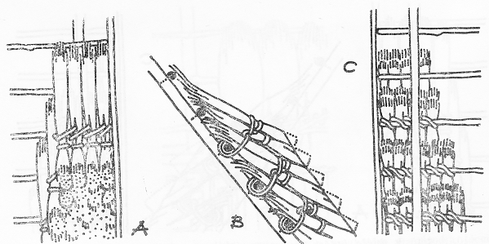
12. A tetősík dupla fedése lent sodort kötéllel, kisebb páros zsúpokkal: A) fe.
lülnézet, B) oldalnézet, C) alulnézet
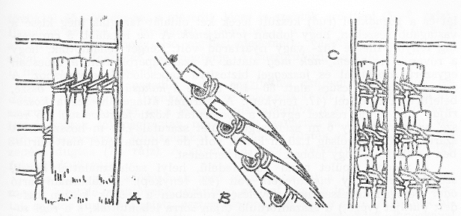
13. A tetősík szimpla fedése lent sodort kötéllel. A kötél áthatol az előző
zsúpon és átöleli a lécet, vagyis kétszeresen rögzíti a zsúpot, összebogozás oldalt:
A) felülnézet, B) oldalnézet, C) alulnézet
4. Az előkészített zsúpok felrakása, vagyis a zsúpfedél elkészítése
előtt szólnunk kell a héjazat tartására ácsolt fedélszerkezetről, majd
sorra vesszük a fedél különböző részein alkalmazott zsúpfelrakási módo-
kat: az eszterhéj, a tetősík, a tetőélek es a tetőgerinc zsúpozását (1. rajz).
A fedőanyag minősége az építészetben mindig meghatározta a fedél
alakját, meredekségét, a szarufák hosszát és átmérőjét, a lécek anyagát,
előkészítési módját és a köztük lévő távolságot. A zsúphéjazat könnyű
volt, a tető pedig – a víz gyorsabb lefutása és a téli hó súlya miatt –
meredekebb; így aztán a szarufák vékonyabbak lehettek, mint pl. a mai
cserépfedésé. A zsúpokat tartó léc az erdőtakarításkor kivágott egyszerű
gyérítésfa; akár görbe is lehetett. A szarufák és a lécek rendszerint
faragatlanok maradtak; legfönnebb a szarufák külső, belécezendő olda-
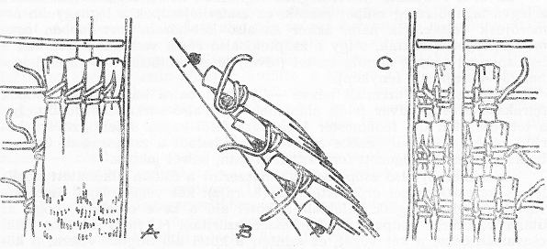
14. A tetősík szimpla fedése lent sodort hosszú kötéllel, a második zsúptól
bogozás nélkül: A) felülnézet, B) oldalnézet, C) alulnézet
lát és a póznákból (rúd) készült lécek két oldalát faragták meg kissé a
vastagabb részeken, hogy jobban feküdjenek. A léc legalább 5 cm vas-
tag fenyő-, illetve fűz- vagy nyárfarúd volt; kérgét lehántották, hogy
a rovarok ne teremjenek meg alatta. A szarufapárok fent a csúcsban
egyszerű lapolással és faszeggel biztosítva kapcsolódtak egymáshoz. A
szarufapárokat a csúcs alatt 80–100 cm-re a kakasülő kapcsolta össze,
belefúrt faszegekkel (47. fénykép). A szarufák átlagos hossza a koszo-
rúfán alul nyúló résszel együtt a koszorúfák közti fesztávolság 4/5 ré-
sze, vagyis pl. egy 6 m szélességű épület szarufái 4,80 m hosszúak. A
szarufák közti távolság 1,20 m körüli volt, de a dupla fedél alatt sűrűb-
ben sorakoztak, hogy jobban bírják a terhelést.
A régebbi épület mind kontyfedelű, helyi szóhasználattal kerek,
szembefedett vagy visszafedett volt (42. fénykép). A takarmánytartó
odor befogadóképességének növelése érdekében a csűrök készen befe-
dett bütüjét (végét) a századforduló táján sorra lebontották, s a régi sa-
rok-szarufák helyett a csűr két végére is egy-egy pár álló szarufát
helyeztek, miáltal nyeregfedelet (43. fénykép) hoztak létre. A fedél két
végén maradt háromszögű üres részt bedeszkázták (giberes fedél), vagy
esetleg csak belécezték, s a lécekre zsúpokat kötöttek, az oldaléleket
pedig némelykor szegődeszkával is megerősítették.
Szimpla fedélnek a zsúptartó léceket egymástól 40–50 cm távolságra
szegezték a szarufákhoz, belefúrt faszegekkel. A nehezebb dupla fedél-
nek már sűrűbben (25–30 cm) léceztek. A lécek legalább 5 cm vasta-
gok. Az eszterhéjon (más szóval csöpögés vagy kieresztás) az eszterhéj-
zsúpot tartó első léc még vastagabb volt és faragatlan (gömbölyű); ez-
által is emelték a vízvetőt.
5. A zsúpkévék felkötözését soronként és alulról fölfelé haladva
végezték.
A legalsó, egyszersmind legelső kévesort a csűrnek az udvar felől a
sarjútartó fölötti, valamint túlfelől a hátulsó törektartó fölötti eszter-
héjára rakták, vagyis a zsúpfedő munka az eszterhéjzsúpok felkötésével
kezdődött (3. rajz); erre rakták aztán a következő, felsőbb rendeket.
Mivel a rothasztó nedvességnek leginkább kitett legalsó fedélrészre
a legvastagabb réteg zsúpot rakták, az eszterhéj zsúpok a legnagyobb át-
mérőjűek voltak. Ha nem, akkor az alsó két-három sort jobban egy-
másra eregetve rakták, s így a zsúptető alsó része vastagabb lett. Ezt a
legalsó rend zsúpot mindig büttel (tővel) lefelé kötötték fel az első léc-
hez (3–7. rajz, 44. fénykép).
A fedéssel – szemből nézve – jobbról balra haladtak. A zsúpok
felrakása a csűr udvar felőli oldalának jobb alsó sarkán kezdődött. Így
a tetőlécezeten ülő fedőmester jobb keze felől kapta a felrögzítésre ke-
rülő kévét, s azt bal kezébe átvéve, balra haladt a zsúpozással. Csak a
balkezes mester dolgozott fordított irányban, balról jobbra.
Az eszterhéj első zsúpkévéjét rendszerint a földön elkészített kötél-
lel és keresztkötéssel erősítették fel (3. rajz): két végét oldalt összecsa-
varták és visszadugták baloldalt a kötél alá a kéve oldalába, hogy az
utána következő zsúpot hozzá lehessen szorítani (4. rajz). Máskor felül
csavarták össze a két végét, és szintén a kötél alá dugták vissza; a kö-
tés így is védve volt, mert a következő rend zsúp takarta (9. rajz).
Az eszterhéjzsúpokat nem mindig az első, hanem 20 cm-rel fönnebb,
tövüktől 45–50 cm-re, a második lécre is szokták erősíteni (5–6. rajz).
Ilyenkor az első léc vastagabb a többinél, s a zsúpok rögzítése helyett
az a rendeltetése, hogy alsó végüket megemelje, vagyis a tető meredek-
ségét, lesikló felületét alul megtörje. A koszorúfáról lenyúló pótszarufák
is hasonló célt szolgálnak.
A zsúpokat a második léchez rögzítették zsúpvarrótűvel vagy fe-
dőtűvel (2a. rajz) is. Ilyenkor a lécre helyezett kévét a tűvel felülről át-
szúrták (45. fénykép), és a léc alatt visszakerülve a kötelet a zsúp mel-
lett felhozták, jól meghúzták, majd bogot csavartak rá (46. fénykép); vé-
gül az összecsavart kötélszárakat a tű fokába fűzték és azzal a kéve kö-
zepébe dugták (7b. rajz). A következő kévék „felvarrását” is ugyanígy
folytatták (8. rajz).
Az eszterhéj befödésének záró mozzanataként a lelógó rozsszálakat
meg a kinyúló zsúptöveket juhnyíró ollóval vágták le; az ollónak ezút-
tal, sajátos funkciója miatt, eszterhéjnyírő olló volt a neve. A zsúpok al-
ját ezenkívül, szükség esetén, a jelverő vagy visszaverő lapockával
(2c. rajz) verték fel vagy verték vissza, hogy egyenes vonalban áll-
janak.
6. Az eszterhéj fölötti tetősík a zsúpkévék elhelyezése, illetve vas-
tagságuk szerint lehetett szimpla fedél vagy dupla fedél. Ha a zsúpokat
kalászos felükkel lefelé kötötték fel, akkor szimpla vagy más szóval
hajtott fedelet kaptak, mert a szúpokat fejükkel lefelé hajtották (9. rajz
és 43. fénykép). Ha viszont, az eszterhéjzsúpokhoz hasonlóan, a követ-
kező rend zsúpokat is tövükkel lefelé helyezték el, akkor dupla fedelet
nyertek (10. rajz és 44. fénykép), mert így a zsúpok tövének vastagsága
miatt a zsúprétegek is vastagabbak lettek. Ilyenkor mindenik zsúp „bü-
tüjét” menedékesen fölverték vagy visszaverték, hogy ne lépcsőzetes,
hanem sima héjazatot nyerjenek (10, 12. és 19. rajz).
A zsúpkévéket mind a szimpla, mind a dupla fedélen általában egyesé-
vel rakják és erősítik fel (9–10. rajz), de Székelyszentléleken Ambrus
Ferenc a maga kisebb, alig 12 cm átmérőjű zsúpjait kettesével rögzíti,
akár szimpla (11. rajz), akár dupla fedelet (12. rajz) készít. Mi több, ha
a tető magassága úgy kívánta, néhol három karcsú zsúpot helyezett egy-
másra, másutt viszont esetleg egy vastagabb zsúp is elégségesnek bizo-
nyult. A kettesével felrakott első pár zsúpot keresztesen rögzítette, majd
a következő párat a térdével úgy préselte oda az előzőhöz, hogy az a
lehető legszorosabban simuljon. Ezután a fatűbe fűzött kötelet felülről
lefelé az első pár zsúp közepén átdöfte, a kötelet a léc alatt ferdén át-
vezette és visszahozta. A két kötélvéget megmarkolva jól meghúzta,
hogy a második pár zsúpot az első mellé is, a léchez is hozzászorítsa.
Most a két véget összecsavarta, ismét a tűbe fűzte és belebújtatta ol-
dalra a zsúp saját kötele alá (11–12. rajz). A zsúpoknak ez a kettős rög-
zítése – részben az előbbi zsúphoz, részben a léchez – akkor is szo-
kás, ha a zsúpok egyenként vannak egymás mellett, nem pedig párosá-
val vagy hármasával egymáson (13. rajz).
A zsúpokat legegyszerűbben és leggyorsabban olyan lent sodort
hosszú kötéllel lehet rögzíteni, amely a második zsúptól kezdve minde-
nik zsúpot bogozás nélkül a léchez öleli (14. rajz).
A zsúpoknak a lent sodort kötéllel való rögzítésétől eltérően Szé-
kelypálfalván és Felsősófalván a zsúpokat fent sodort kötéllel is rögzí-
tették. Ilyenkor a legelső sorkezdő zsúpot mindig a földön sodort zsúp-
kötéllel erősítették a léchez, majd ebből egy tincset elkülönítettek, anél-
kül, hogy kitépték volna. Ebből a tincsből sodortak kötelet a második zsúp
felkötéséhez. Miután ez a kötél a második zsúpot átkarolta és a léchez
rögzítette, a végét a második zsúpból elkülönített tinccsel kezdték összeso-
dorni. Ilyenformán a kötél vég nélkül tovább folytatódott és mindig a
léchez rögzítette a következő kévét (15. rajz és 41. fénykép). E válto-
zat előnye, hogy külön kötelet csak a sorkezdő zsúp felerősítésére kel-
lett lent sodorni, hátránya viszont, az előbbi módszerrel együtt, hogy
egérrágás vagy kopás esetén, ha az első zsúp kötele megbomlott, akkor
egy egész zsúpsor könnyen lesuvadt.
7. A zsúpfedés menetében figyelmet érdemel a fedési pászma vi-
tele, vagyis egy tetősíkon a fedés rendje és iránya. A fedőmester a te-
tősík jobb alsó sarkán kezdte meg a munkát néhány eszterhéjzsúp fel-
rakásával, majd anélkül hogy helyéről elmozdult volna, az eszterhéj-
zsúpok fölé még néhány sor zsúpot rakott. E függőlegesen fölfelé haladó
pászma szélességét a mester karhossza határozza meg: ez 2–5 zsúpot,
vagyis 50–100 cm szélességet jelentett. A pászma vitele nemcsak a
mester módszerétől, hanem a fedél formájától is függött. Legáltaláno-
sabban a mester két-két zsúpot kötözött egymás fölé, az egymás után
következő lécekre, a legalsó eszterhéjzsúpoktól a legfelsőkig. Ha segít-
séggel dolgozott, akkor ő vitte az alsó, társa pedig a felső sorokat; így
egyenletesen haladtak és jobbról balra egyszerre fedték be az egész tető-
síkot. Ha viszont egyedül dolgozott, akkor három-négy zsúppal ment fel
az eszterhéjtól a tetőélig, majd ismét alulról kezdte. Különösen az
újabb, téglalap alakú tetősíkok zsúpozásakor gyakorolták ezt az egyfor-
mán széles, függőleges sávokban haladó fedést. A trapéz vagy három-
szög alakú fedélsíkok fedésével már ferde sávban haladt előre a mester:
legalul 5–6, föléje, a második rendbe 3–4, a harmadik és negyedik
rendbe pedig már csak 2–3, illetve 1–2 zsúpot kötözött fel. Amikor
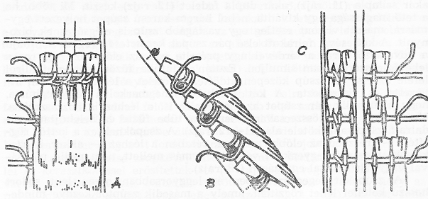
15. A kezdő zsúp lent készített kötéllel való rögzítése után a következőt és
a többit már a felkötözött zsúpból elkülönített rozstincsből az előző kötélhez hoz-
zásodort kötéllel erősítették fel: A) felülnézet, B) oldalnézet, C) alulnézet
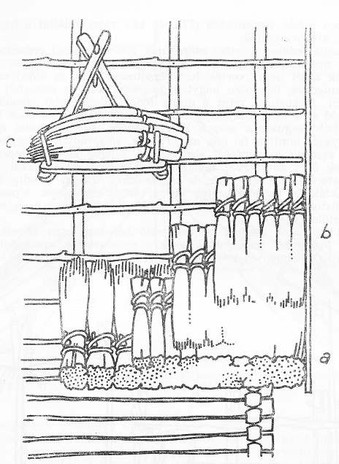
16. A fedési pászma vitele jobbról balra és alulról felfelé a téglalap alakú
nyeregtetőn: a) eszterhéj, b) tetősík és c) zsúpszekér a felkötözésre előkészített
zsúpokkal
alulról újra kezdte a felrakást, mindenik rendbe egyenlő számú zsúpot
kötözött, s így a fedési sáv mindvégig ferde irányú maradt (16. rajz).
8. A tetőélet (a tetősík legfelső rendjét) vastag eszterhéjzsúpokból,
vagy pedig 2–3 egymásra helyezett kisebb kévéből rakják, mégpedig
mindig keresztkötéssel, függetlenül attól, hogy a tetősík zsúpjait miként
rögzítették. Erre az erős rögzítésre nemcsak pillanatnyi, hanem állandó
terhelése miatt is szükség volt: a mester a tetőélen állt, amíg a hegy-
zéssel végzett, majd – amint látni fogjuk – a tetőélnek kellett tarta-
nia a hegyzés súlyát (17–19. rajz).
Épp azért, hogy a hegyzés jól elhelyezhető legyen, mind a szimpla,
mind a dupla fedésen a tetőél zsúpjainak felső felét, a rögzítés fölött,
felerészben kifelé visszatűrték (17b. és 18b. rajz), miáltal a hegyzésnek
szélesebb alapot nyertek.
A dupla fedélen a tetőél zsúpjainak visszatűrésénél erősebb és mu-
tatósabb megoldásnak számított a koszorú vagy korona (19b. rajz): a
zsúpkévék tövét nem „verték fel” rézsútosan, mint az előző rendeken,
hanem kiugorva, lépcsősen hagyták, akárcsak lent az eszterhéj egyenes
csöpögőjét. A koszorú, mint a dupla fedél költségesebb járuléka, egy-
ben a mód és a rang kifejezője lett. Hátránya, hogy a verebek könnyen
befészkelték magukat a zsúpok kiugró tövébe, sok korhasztó meg víz-
szívó anyagot hordtak fel oda az udvarról, és lerúgták a zsúpköteleket.
Ezért a verebek a zsúpfedél első számú ellenségeinek minősültek, s
igyekeztek őket kereplővel zavarni, vagy verébfogó varsával befogni.
A sátorfedelek négy élén a zsúpkévéket szintén mindig tövükkel
lefelé rakták fel és nem verték vissza, tehát ugyancsak lépcsőzetesek
lettek. Biztosabb rögzítés végett kötelükkel a lécen kívül a saroksza-
rufát is átölelték.
9. A tetősíkok éleinek zsúppal való befedése után következett a
hegyzés, behegyzés vagy rázás: ezek a műszavak a munkafolyamatot
is, a munka eredményét is jelentették (17a, 18a, 19a. rajz).
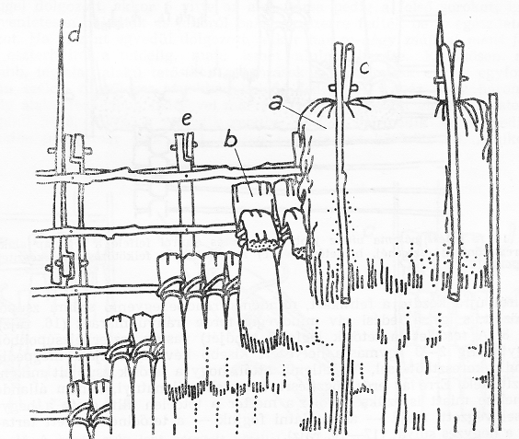
17. Tetőgerinc: a) hegyzés, behegyzés vagy rázás, b) tetőél, vagyis a tetősík
utolsó rendje a visszatűrt zsúpokkal, c) kalótya, d) gyaka és e) szarufa
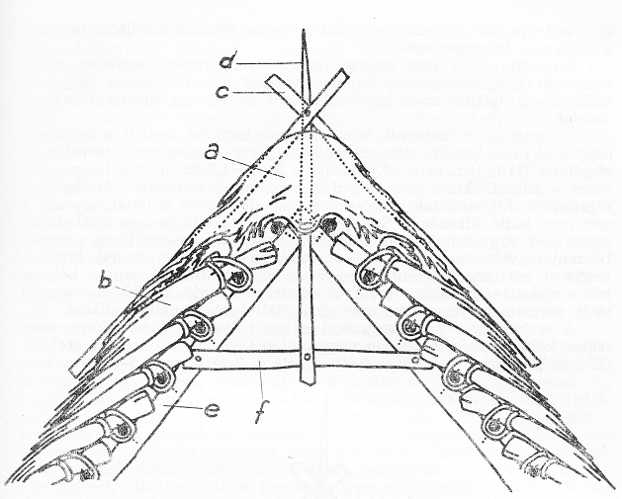
18. A tetőgerinc szimpla fedés esetén: a) hegyzés, b) tetőél a visszatűrt zsúp-
pal, c) kalótyák, d) gyaka, e) szarufa és f) kakasülő
A zsúpkévék kötésekor kirázott törött szálakat, a tetőről visszado-
bott zsúpköteleket, valamint a csépléskor kiszalmázott kellő mennyiségű
rozsszárat összerázták és felrázták, hogy por- és pelyvamentes legyen;
ezt rakták a tetőélre, a gerincre. A tetőnek támasztott hosszú létrán,
esetleg két összetoldott létrán favillával vagy merekjével (szalmahordó
nyárs) hordták fel a tető hegyére a szalmát. A hegyzést, ha lehetett,
esős, nyirkos időben végezték, vagy a szalmát fent megnedvesítették,
hogy minél jobban össze tudják préselni. Néhol közéje tölteléknek ken-
derpozdorját is kevertek. Régen előfordult, hogy a hegyzésben a rozs-
szalmát a havason termett sással helyettesítették; ez a rozsnál jobban
simult, tömörült és tartósabb is volt. Napjainkban a munkaigényes
hegyzést a koporsófedél alakjában összeszegezett és dróttal a legfelső
lécekhez fogott deszkatetővel helyettesítették, noha ez a megoldás ke-
vésbé tartós. A felhordott szalmát a két sor tetőél vagy koszorú közé
gyömöszölték. A fedőmester egyik lábával az egyik tetőélen, a másik-
kal a másikon állt. A kezében lévő favillával átvette a létrán feljövő
társától a szalmaterüt és ráborította az egyik tetőélre, olyanformán,
hogy a borítás felső széle a tetőgerincen kissé átnyúljon. A következő
villa szalmát a másik tetőélre helyezte szintén úgy, hogy az első borí-
tást is fogja. Az egymást fogó foltok egyre összébb kerültek, mígnem
a tetőgerinc behegyeződött.
Felsősófalván a kész hegyzés csúcsán egy hosszú, egyenes rudat
fektettek végig, azért, hogy egyenes vonalát ellenőrizzék: ne legyenek
hajlásai vagy gödrei, mert ezekben megáll az eső és rothasztani kezeli a
fedelet.
A tetőélek és koszorúk közti hézagok tömítése mellett a zsúpfedél
hegyét egy sor gyaka, más szóval karó, nyárs, csóva vagy merekje is
rögzítette (17d, 18d. rajz, 47. fénykép). Az 1–1,3 m hosszú, hegyes ka-
rókat a kakasülőkhöz és a szarufák összelapolt csúcsához faszegekkel
rögzítették. Jól tartották a belerakott és beletaposott szalmát, így azt a
szél nem tudta kikezdeni. Szeles helyeken némelyik épületen mindenik
szarufához vagy minden másodikhoz rögzítettek egy-egy ilyen nyársat.
Hátrányuk volt viszont, hogy bevezették az esőt, s így maguk körül a
hegyzést, sőt még a szarufák hegyét is rothasztották. A zsúpos héjaza-
tok e nyársainak emlékét őrzik a zsindelyes, majd később a cserepes
tetők sarkaira helyezett, ma már gyakorlati funkció nélküli díszek.
A szalmahegyzést nyomtatékul a reá helyezett több kalótya, más
szóval kalócsa, kaloda, pózona vagy csákja védte a szél lesodró erejétől
(17c. és 18c. rajz). A kalótya 2 db legalább 2 m hosszú, 5–10 cm vas-
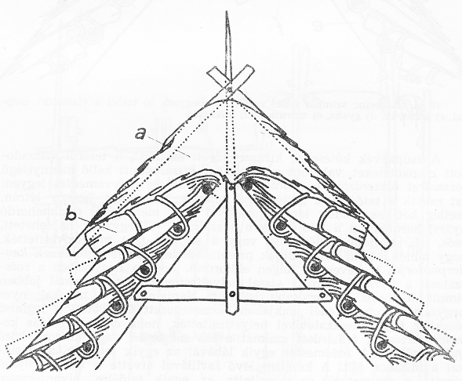
19. A tetőgerinc dupla fedés esetén: a) hegyzés; b) koszorú vagy korona
(1–19. Szente Gyula rajzai, a szerző és a rajzoló tervei alapján)
tag, lehetőleg csere- vagy néha bükkfarúd volt. A könnyen korhadó
bükkfakalótyákat hamarabb, az ellenállóbb és nehezebb cserefákat
mintegy 4 év után kellett cserélni. A rudakat felső végüktől kb.
30 cm-re cigányfúróval (cigánykovácsoktól készített fanyelű furdancs-
csal) átfúrták és szilva- vagy cserefaszeggel összefogatták, majd olló-
szerűen szétnyitva helyezték rá a tetőgerincre. Szeles helyen és apróbb
szalmájú hegyzésre több, máskor kevesebb kalótyát tettek: így távol-
ságuk, a szarufapárok közti távolságától függetlenül, 1–1,6 m közt vál-
takozott. Ahol viharosabb a táj, a felrakott kalótyák felső ollói közé is
fektettek egy nyomtatórudat. Az újabb nyeregtetős csűrökön ugyancsak
a kalótyákat fogta össze és erősítette a tető egész hosszában vízszinte-
sen, az alsó végeikre szegezett szegődeszka.
A kalótyák felrakása után következtek az utolsó simítások: a hegy-
zésből kézzel leszedték a lelógó szalmatincseket, a fedelet legerebjélték,
majd a juhnyíró ollóval levágták a rendetlenkedő rozsszálakat és ellen-
őrizték a csepegő vonalát. A tetőnek olyan simának kellett lennie,
„mintha leborotválták volna”. Ilyenkor megálltak egy pillanatra gyö-
nyörködni és azt mondták: „Kész van a zsúpfedél!”
10. Átlagos számítás szerint egy 10 m-es csűrre 60 rozskalangyát
használtak fel. Egy kalangya 25 kéve, tehát 25x60, vagyis 1500 kéve
került fel egy csűrre, valamint 2–3 szekér szalma a hegyzésbe. Az
utóbbi lehetett több vagy kevesebb, a fedélszerkezet alakja és a fedél-
héjazat kivitelezése szerint. A módosabbak dupla fedelet és koszorút
rendeltek, a szegényebbek szimpla fedéllel is megelégedtek. Ez a kü-
lönbség azonban nem általános, mert a zordabb vidékeken a szegények
is igyekeztek duplán fedni. Egyik-másik fedélforma és felkötési eljárás
elterjedését, alkalmazását és fennmaradását vidékünkön a szokás is be-
folyásolta.
A zsúpfedés munkálatainak szakértője és irányítója a fedőmester
volt; némelykor megszokott kisegítőjével s mindig a gazdának és hoz-
zátartozóinak közreműködésével dolgozott. Munkabére azonos volt a kő-
művesek, ácsok és kapások bérével. Egy nagyobb épület befedése 4–5
napot igényelt, s időnkénti javítgatással két emberöltőt is kiszolgált.
A zsúpfedél késői fennmaradásának oka az, hogy olcsó, tartós, és a fa-
lusi lakosság nagy többsége számára különösebb nehézség nélkül előállít-
ható volt. A fenyőágból készült zsindely csak lassan hódított teret, jól-
lehet vidékünkön ki több, ki kevesebb fenyőkitermelési joggal élt, vagy
a közbirtokosság révén a fenyőfához hozzájuthatott. Az értékes fenyő-
fát azonban nagyon kevesen használták saját szükségleteikre: vagy mint
épületanyagot (borona, gerenda, szarufa, deszka), vagy mint késztermé-
ket (kád, cseber, dézsa, zsindej) csereáruként gabonáért voltak kény-
telenek értékesíteni.
A zsindely épp ezért, a hatósági tilalmak nyomására (ti. a zsúpfedél
tűzveszélyesebb volt) elsősorban a lakóházak fedésében vette át fokoza-
tosan a zsúp szerepét. A cserépfedél még ennél is többet váratott ma-
gára, hiszen a drága gyári cserepet a kispénzű hegyvidéki emberek nem
tudták megvásárolni. A helyzet csak századunk elején kezdett megvál-
tozni, amidőn a falusi cserépvető társulatok tagjai a kedvezményes áron
kapott cseréppel csűrépítéskor a zsúpfedélről egyenesen a cserépfedélre
tértek át, miközben a lakóházakon a cserép továbbra is – egészen nap-
jainkig – váltakozott a zsindellyel.
A viharos havasi településeken a zsúp a mai napig versenytársa
maradt a cserépnek. Különösen gazdasági épületeket fednek vele, a cse-
rép ugyanis sem az erős szeleknek, sem a gyakori és nagy hőmérsékleti
ingadozásoknak nem tudott kellőképpen ellenállni, ezért a cserepes fe-
dél fenntartása költségessé vált. A zsúpfedélnek az eternit (préselt pa-
la(hullám)lemez, románul azbociment) megjelenése húzta meg a halál-
harangot. E korszerű tetőfedő tűzálló és tartós; könnyű, nem terheli
meg a fedőszerkezetet, s így kevesebb szarvazatot és lécezetet igényel;
könnyen, tartósan és gyorsan felrögzíthető 1 m²-es darabokban gyárt-
ják; jól ellenáll az időjárás viszontagságainak. Amióta – mintegy két
évtizede – forgalomba került, rohamosan tűnnek el mind a zsúpos,
mind a zsindelyes tetők.
JEGYZETEK
¹ Arta populară românească. Red. Petrescu, Paul. Buc. 1969. 38. és Ionescu,
Grigore: Istoria arhitecturii în România. Uo. 1965. II, 265, 328.
² Stahl, Paul–Petrescu, Paul: Locuinţa ţăranului român. Uo. 1958. 371. Be-
nedek Zoltán: Az érmelléki nádfedeles házak. Művelődés XXXIV(1981). 11. sz.
40–42.
  - Kós Károly: Régi paraszttelek, ház és lakásbelső Dorohoiban = Tájak, fal-
vak, hagyományok. Tíz tanulmány. Bukarest 1976. 300, 302.
  - Uő: Fekete-Körös völgyi gyűjtés = I. m. 27.
  - Bátky Zsigmond: Építkezés = A magyarság néprajza, I. 2. kiad. Bp. 1941.
136–137.
⁶ Kós Károly: Lakás, lakásbelső = Kós Károly–Szentimrei Judit–Nagy
Jenő: Szilágysági magyar népművészet. Bukarest 1974. 15.
    - Ionescu, Grigore: Arhitectura populară în România. Buc. 1971. Ilustraţii,
VI. 83. Stahl, Paul H.–Petrescu, Paul: Construcţii ţărăneşti din Haţeg. Anuarul
Muzeului Etnografic al Transilvaniei pe anii 1962–1964. Cluj 1966. 112.
    - Szinte Gábor: A székely ház. Népr. Ért. I(1900). 105; Cs. Sebestyén Károly:
A háromszéki Szentföld székely háza. Uo. VI(1905). 1–6; Thoroczkay Thurinszky
Pál: Adatok az erdélyi parasztház ismeretéhez. Uo. XIII(1912). 97; Kós Károly:
Építkezés = Kós–Szentimrei–Nagy: Kászoni székely népművészet. Bukarest 1972.
91:18. jegyzet.
    - Számos adatközlőm közül kiemelem Ambrus Ferencet (1889–1980) Székely-
szentlélekről és Tófalvi Dánielt (1934) Bogárfalváról.
    - Malonyay Dezső: A magyar nép művészete, II. Bp. 1909. 83, 113, 198.
¹¹ Vámszer Géza: Népi kismesterségek és ügyeskedések Csík, Gyergyó és Ká-
szon falvaiban = Életforma és anyagi műveltség. Néprajzi dolgozatok, gyűjtések,
adatok (1930–1975). Bukarest 1977. 109–110.
¹² A Székelyszentléleki Múzeumház továbbfejlesztése érdekében folytatott elő-
tanulmányaim során sokszor találkoztam azzal a figyelmeztetéssel, hogy ilyen
vagy olyan mesterséghez ez vagy amaz ért a legjobban. Amikor a Múzeumház
telkére egy csűr behozataláról beszéltem, mindjárt Ambrus Ferenc székelyszent-
léleki fedőmestört ajánlották, mint a zsúpos csűrök fedésének szakértőjét. Dr. Mol-
nár István és dr. Kós Károly rögtön arra biztatott, hogy jegyezzem le az idős
mester tudását, mert a zsúpfedésnek a hazai szakirodalomban még sok tisztázat-
lan vonatkozása van, sőt közvetlenül a zsúpfedésről alig írtak. Erről a hiányról
magam is meggyőződtem, amikor az idevágó szakirodalmat áttanulmányoztam:
csak hivatkozásokat, említéseket találtam, az udvarhelyszéki zsúpfedésről és annak
változatairól pedig senki sem közölt leírást. A zsúpfedés helyi vonatkozásainak
leírása műszaki dokumentáció Múzeumunk nyikómenti zsúpos csűrének felépíté-
séhez, majd a fedél nemzedékenkénti megújításához.
¹³ A zsúpfedés itt közölt leírása részlet a szerzőnek A zsúpfedés a Nyikó
felső folyása mentén című nagyobb terjedelmű dolgozatából, amelyet I. fokozati
tanári vizsgájára készített.
¹⁴ Bátky, i.m. 137–138.
        - Ambrus Ferenc cigánysarlónak nevezte azokat a sarlókat, amelyeket a szá-
zadforduló táján a szomszédságában lakó Csilla nevű cigánykovács készített; a
székelyudvarhelyi piacon szintén cigányok árulták a sarlókat. Ugyanabban az
időben Farkaslakán Sipos András magyarkovács is készített sarlót; a szentlélekiek
hozzá, valamint a nyikómalomfalvi Boldizsár Dániel magyarkovácshoz vitték sar-
lóikat fogaztatni. Az etédi sarlók híre (Gagyi László: Régi sajátos foglalkozások
Etéden = ND 1978. 73–78. Sarlókészítés) az öregek emlékezete szerint nem jutott
el Szentlélekre.
        - Molnár István: A nyikómenti kézicséplés. Ethn. LXXIV(1963). 484.
        - Horváth István gyűjteményében (Magyarózdi toronyalja. Írói falurajz. Ko-
lozsvár 1971. 59.) olvassuk egy hallgatózó gazda két ökrének alábbi párbeszédét:
„– Éhen pusztulunk, nem érjük meg a tavaszt.
Mangya a másik:
– Ne fé, má nem. A szamába még szem is van, legalább tizenkét véka. Ava
s a szalmáva megélünk, amíg fű lesz.
Az embernek se kellett több. Még ecce kicsipelte csippe a szalmát. Hát az
ökörnek igaza vót.”
A szalmában csak akkor maradhatott szem, ha takarmánynak szánták. Ez
búzatermesztő vidékeken gyakrabban, nálunk azonban csak ritkábban fordulhatott
elő, mert szűkön termett a kenyérnek való szalmásszárú gabona. Csak akkor hagy-
ták hadaratlan, ha valamilyen oknál fogva nem végezhettek teljes cséplést (Mol-
nár, i. h.), hogy majd későbbi alkalommal fejezzék be az abbahagyott munkát.
¹⁸ Pápai Károly: A palóc faház. Ethn. IV(1893). 15. Újabb szakirodalom Sel-
meczi Kovács Attila: A zsúpfedél készítése a keleti palócoknál. Uo. LXXIX(1968).
548–559.

